Chương 15: VLSI CAD Tools
Trong chương này, chúng tôi mô tả các bước khác nhau trong quy trình thiết kế của một mạch tích hợp, bắt đầu từ mô tả thuật toán của chức năng, đến mô hình và biểu diễn của nó trong một ngôn ngữ mô tả phần cứng cấp cao (HDL). Đối với mỗi bước, chúng tôi giới thiệu các công cụ CAD VLSI mã nguồn mở. Chúng tôi giới hạn sự chú ý của mình ở phương pháp thiết kế dựa trên standard cell, nhưng chúng tôi cũng muốn chỉ ra rằng ngoài kiểu thiết kế này, còn có các kỹ thuật khác cũng được sử dụng:

- Full-custom: Toàn bộ chip được vẽ trực tiếp dưới dạng layout. Phương pháp này hữu ích cho việc thiết kế khối analog và tần số vô tuyến (RF). Nó cũng được sử dụng trong thiết kế bus tùy chỉnh, nơi hiệu suất của khối là cực kỳ quan trọng đối với chip.
- Thiết kế Data-path: Được sử dụng trong các khối số học nơi các thao tác tương tự diễn ra trên một bus rộng.
- Mảng bộ nhớ (Memory array): Các mảng bộ nhớ thường được thiết kế dưới dạng một bit-cell đơn lẻ, sau đó được đặt một cách đều đặn bởi các công cụ tự động.
- Thiết kế PLA: Logic điều khiển có thể được biểu diễn dưới dạng tổng các tích (SOP - sum-of-products), và các mảng logic lập trình được (PLA - programmable logic arrays) có thể được vẽ tự động từ các hàm SOP. Mảng này không thể lập trình trong thời gian chạy (run-time), chỉ có điều sự lựa chọn sản phẩm nào được cộng lại được thực hiện bởi các công tắc được lập trình khi PLA được vẽ.
- Thiết kế FPGA: Mảng cổng lập trình được theo trường (FPGA - field-programmable gate arrays) sử dụng các mảng phần tử logic (LE - logic elements) được kết nối bởi một cấu trúc định tuyến lập trình được. Một số bài toán, chẳng hạn như floorplanning và placement, cũng có thể được đưa vào ngữ cảnh FPGA.

Thiết kế VLSI đã và đang là ngành nghiên cứu về tự động hóa và khoa học máy tính, và nhiều công cụ đã được viết để giải quyết một hoặc nhiều bài toán liên quan đến quy trình thiết kế VLSI. Do đó, một số định dạng file chuẩn (và không chuẩn lắm) đã xuất hiện để trao đổi dữ liệu từ bước này sang bước khác của quy trình.

Đầu tiên, chúng tôi mô tả cú pháp của Định dạng Trao đổi Logic Berkeley (BLIF - Berkeley Logic Interchange Format), và giới thiệu một số công cụ để phân tích dữ liệu BLIF, vì BLIF là một định dạng trao đổi logic chuẩn hóa cho các công cụ tổng hợp. Sau khi tổng hợp, thiết kế logic đã được chuyển đổi thành gate-level netlist, chúng tôi thảo luận về bài toán ước tính thời gian (timing estimation), chèn đệm (buffer-insertion) và kiểm tra logic (logic checking). Phần này của quy trình truyền thống được gọi là front-end của quy trình VLSI, và gate-level netlist chính xác về thời gian là kết quả chuyển giao được chấp nhận cho quy trình thiết kế vật lý (physical design flow) tiếp theo. Các giai đoạn chính của quy trình thiết kế bao gồm: (i) thiết kế front-end và bắt giữ HDL (HDL capture), (ii) tổng hợp ra gate-level netlist, (iii) floorplanning, (iv) placement, (v) global routing, (vi) detailed routing, và (vii) xử lý cấp mặt nạ (mask level processing).

15.1 Thiết Kế Thuật Toán và Bắt Giữ HDL (HDL Capture)
Chúng tôi đặt tiêu đề cho phần này là "thiết kế thuật toán", dùng để chỉ nhiệm vụ giải quyết một bài toán cụ thể bằng cách sử dụng một thuật toán. Xem xét bài toán thiết kế một mô-đun điều khiển thang máy phục vụ bốn thang máy trong một tòa nhà ten tầng. Việc phân tích yêu cầu chi tiết của bài toán này có thể đưa ra một danh sách như sau:

- Tương tác với cảm biến, đèn chiếu sáng và công tắc điều khiển bên trong thang máy, ở các tầng và phòng điều khiển chính của tòa nhà
- Giảm thiểu số lượng kết nối vật lý đến đơn vị điều khiển
- Giảm thiểu thời gian chờ đợi
- Tiết kiệm năng lượng bằng cách tối đa hóa thời gian nhàn rỗi

Một kiến trúc sư hệ thống sẽ thực hiện phân tích Pareto cho các giải pháp khác nhau cho bài toán này. Họ có thể xem xét việc sử dụng một vi điều khiển có sẵn trên thị trường (ví dụ: 8051, hoặc i486), lập trình một FPGA, thiết kế một ASIC (chip) tùy chỉnh. Kiến trúc sư sau đó sẽ tiến hành thiết kế một thuật toán để giải quyết bài toán đã đặt ra (trong phạm vi các ràng buộc được đưa ra bởi các yêu cầu hệ thống). Thuật toán này sau đó được bắt giữ trong một HDL để mô phỏng và tổng hợp. Mô phỏng là một lĩnh vực khác của VLSI CAD rất quan trọng, nhưng chúng tôi đã bỏ qua, vì việc viết một bộ mô phỏng chính xác cho một HDL hiện đại là không hề đơn giản. Bằng cách mô phỏng HDL của mô-đun điều khiển thang máy, hành vi của nó trong các điều kiện khác nhau có thể được kiểm tra, và các đặc tính của nó có thể được đo lường. Các công cụ CAD để tính toán mức tiêu thụ công suất dự kiến cũng có sẵn, và thời gian chờ dự kiến có thể được kiểm tra với các điều kiện ban đầu ngẫu nhiên. Phản ứng của bộ điều khiển đối với các đầu vào khẩn cấp dưới các trạng thái khác nhau và sự đảm bảo của nó về thời gian phục vụ tối đa cho mỗi yêu cầu có thể được kiểm tra một cách chính thức bằng một kỹ thuật gọi là model checking, được phát triển từ việc khám phá trạng thái máy trạng thái hữu hạn (finite-state-machine state exploration).

15.2 Bắt Giữ HDL (HDL Capture)
Các HDL phổ biến là Verilog và VHDL. Cả hai đều cung cấp các tính năng tương tự nhau về mặt chỉ định cấu trúc của mô-đun logic, và hành vi của nó bằng cách sử dụng các phần tử xử lý: (i) tổ hợp (combinational), và (ii) tuần tự (sequential).

Các phần tử tổ hợp là các mạch logic không có trạng thái, và đầu ra của chúng chỉ phụ thuộc vào đầu vào hiện tại của chúng. Vẫn có thể có độ trễ logic (logic-delay) giữa thời điểm đầu vào thay đổi và thời điểm thay đổi này được phản ánh vào sự thay đổi ở đầu ra. Mạch logic tổ hợp được thao tác bằng đại số Boolean, và các đặc tính của chúng đã được nghiên cứu và hiểu rõ rãi.

Các phần tử xử lý tuần tự có trạng thái, và do đó, đầu ra hiện tại của chúng không chỉ phụ thuộc vào đầu vào mà còn phụ thuộc vào trạng thái hiện tại của phần tử. Điều này làm cho việc phân tích tuần tự phức tạp hơn, nhưng nó cũng cho phép giảm đáng kể kích thước của mạch Boolean cần thiết để thực thi một thuật toán cho trước. Ví dụ, phép nhân 16-bit sẽ cần hàng nghìn phần tử logic để tạo ra đầu ra hợp lệ chỉ bằng phần tử tổ hợp, nhưng một quy trình tuần tự kết hợp với logic tổ hợp có thể thực hiện cùng một phép tính (mặc dù trong nhiều chu kỳ xung nhịp) chỉ trong vài trăm phần tử. Các phần tử tuần tự thường được mô hình hóa dưới dạng máy trạng thái (state-machines), và được biểu diễn trong Verilog/VHDL dưới dạng các thanh ghi trạng thái được mã hóa (encoded state-registers).

Xét đoạn mã Verilog HDL sau:
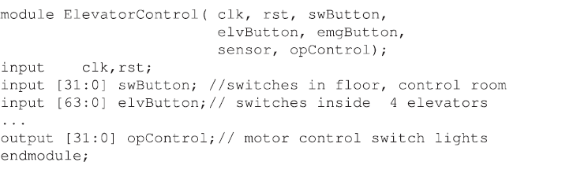
Mặc dù tồn tại các công cụ tự động để chuyển đổi một mô tả thuật toán cho trước (có thể đã được thực hiện bằng một ngôn ngữ khác) sang HDL, hầu hết các trường hợp, HDL được viết bằng tay kết hợp với kiến trúc sư hệ thống. Các tham số hệ thống then chốt, chẳng hạn như thanh ghi giao diện, vị trí thanh ghi IO, sơ đồ chân giao diện, cần phải được tạo và cố định (frozen). Nhiều tham số vật lý trong số này không có sự tương đương trong mô tả thuật toán (trọng lượng của một thuật toán là bao nhiêu?, bộ điều khiển sau khi sản xuất sẽ có trọng lượng và kích thước cần phải được chỉ định để phần còn lại của hệ thống có thể được xây dựng xung quanh bộ điều khiển).

Như chúng tôi đã đề cập trước đó, các mô tả HDL được mô phỏng và phân tính các đặc tính của chúng. Khi các nhà thiết kế hài lòng rằng thiết kế đáp ứng các yêu cầu chức năng, thiết kế sẽ được tổng hợp. Tổng hợp (Synthesis) là quá trình lấy các mô tả HDL, chuyển đổi chúng thành các biểu thức logic Boolean (sử dụng các phần tử tổ hợp và tuần tự), và cuối cùng ghi ra một mô tả Boolean tương đương của mạch với mỗi phần tử logic được ánh xạ tới một phần tử logic nguyên thủy (primitive logic element) cho trước.

Tập hợp các phần tử nguyên thủy cũng được cung cấp cho công cụ tổng hợp, và tập hợp phần tử này được gọi là một thư viện (library). Mỗi phần tử thư viện đã được thiết kế để có một biểu diễn vật lý trên chip, và một khi mạch được ánh xạ lên các phần tử thư viện, nó có thể được sản xuất đơn thuần như một đồ thị kết nối của các phần tử thư viện này. Mỗi phần tử thư viện cung cấp cho công cụ tổng hợp một hàm Boolean đơn lẻ (đối với các standard cell đầu ra đơn). Nhiệm vụ của công cụ tổng hợp là ánh xạ mạch Boolean đã cho bằng cách sử dụng các phần tử nguyên thủy này. Rõ ràng, một phần tử nguyên thủy vạn năng như NAND hai đầu vào có thể được sử dụng để ánh xạ toàn bộ phần tổ hợp của mạch, nhưng người ta đã biết rằng việc cung cấp các cấp nguyên thủy Boolean cao hơn (ví dụ: các nguyên thủy tính toán các kết hợp AND-OR-INV, hoặc AOI, của đầu vào của chúng, không chỉ giảm tổng số phần tử nguyên thủy được sử dụng, mà còn giảm độ sâu tối đa của mạch). Độ sâu tối đa của mạch tổ hợp quyết định chu kỳ xung nhịp của chip, vì mỗi chu kỳ xung nhịp phải để lại đủ thời gian cho đầu ra của mọi khối tổ hợp trong chip được tính toán.

Các công cụ tổng hợp có một lịch sử phong phú, và UC Berkeley đã cung cấp nhiều kết quả cơ bản hiện là một phần của mọi công cụ CAD tổng hợp. Do đó, rất phù hợp khi chúng tôi giới thiệu cú pháp BLIF (Berkeley Logic Interchange Format) trước khi tiếp tục các bước tiếp theo của quy trình VLSI.

15.3 Tóm Tắt Về Định Dạng BLIF
Định dạng BLIF mô tả một mạch dưới dạng các mô hình (models). Một mô hình là một mạng tổ hợp hoặc tuần tự tùy ý của các hàm logic. Một mạch được xây dựng từ các mô hình được kết nối với nhau để tạo thành một đồ thị có hướng, kết nối. Mỗi cạnh chu trình (cyclic edge) trong mạng này phải đi qua một phần tử chốt (latch). Mỗi net có một bộ điều khiển đơn lẻ (single driver), bộ điều khiển này phải được đặt tên không mập mờ. Một mô hình được khai báo trong BLIF như sau:
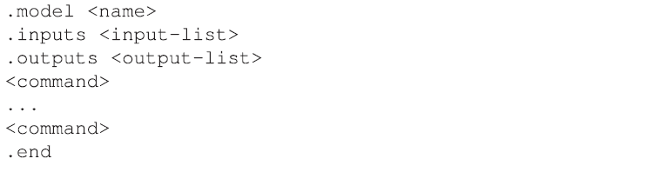Lệnh (<command>) là một trong các câu lệnh sau:

- logic gate (cổng logic)
- generic latch (chốt tổng quát)
- library-gate: định dạng thư viện được mô tả dưới đây
- model reference (tham chiếu mô hình)
- subfile reference (tham chiếu file phụ)
- fsm-description (mô tả máy trạng thái hữu hạn)
- clock constraint (ràng buộc xung nhịp)
- delay constraint (ràng buộc độ trễ)

Dấu # bắt đầu một dòng chú thích kéo dài đến cuối dòng. Một cổng logic liên kết một hàm logic với một tín hiệu trong mô hình, tín hiệu này có thể được sử dụng làm đầu vào cho một hàm logic khác. Một cổng logic được khai báo như sau:
Một ví dụ về cổng logic được hiển thị dưới đây:
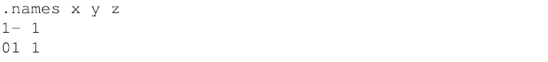Phủ đầu ra đơn (single-output cover) có thể bao gồm - để biểu thị trạng thái không quan tâm (don't care). Các cổng thư viện được chỉ định bằng cấu trúc .gate, trong đó cú pháp như sau:
Danh sách đối số của cổng được tra cứu từ file thư viện, và được khớp theo tên.
Xem xét một mô hình rất nhỏ được biểu diễn dưới dạng file BLIF:
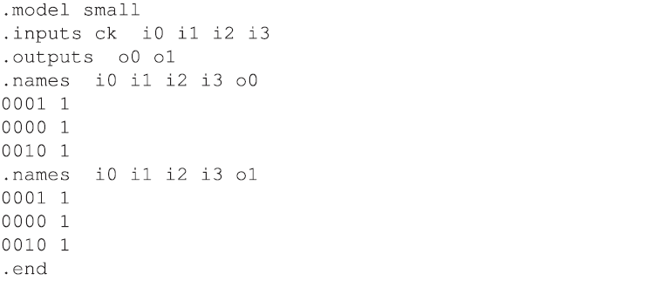Mô hình này có 4 đầu vào (i0, i1, i2 và i3), và 2 đầu ra (o0 và o1). Bảng chân lý (hoặc phủ đầu ra đơn) cho o0 và o1 được đưa ra trong file BLIF.

Tiếp theo, chúng tôi viết một file mô tả thư viện chứa bốn cổng INV, BUF, 2-AND và 2-OR. Điều này được hiển thị dưới đây:
GATE inv_x1 1 q=!i;
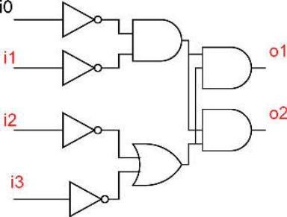
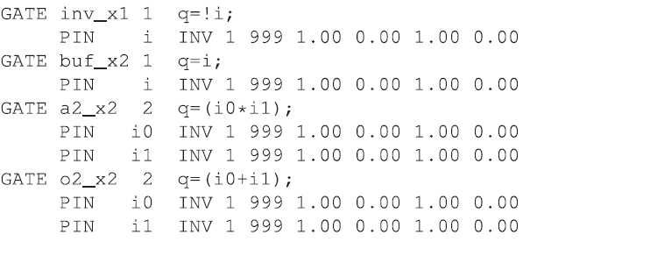Hình 15.1: Sơ đồ netlist cấp cổng, sơ đồ nguyên lý được hiển thị sau khi ánh xạ lên thư viện.

Sử dụng công cụ tổng hợp ABC, chúng tôi ánh xạ file BLIF bằng cách sử dụng thư viện để tạo ra một mapped netlist cấp cổng như được hiển thị dưới đây. Các lệnh ABC cần thiết để thực hiện ánh xạ là: (i) read_blif, (ii) read_library, (iii) map, và (iv) write_blif. Chúng tôi thu được file BLIF sau.
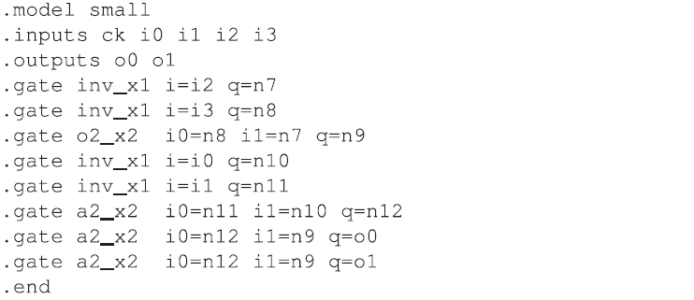Khi cổng sau được đưa vào thư viện, số lượng phần tử và đường dẫn găng (critical path) sẽ giảm xuống.
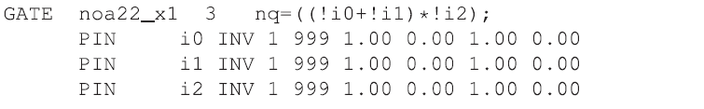Chúng tôi một lần nữa ánh xạ BLIF đầu vào ban đầu bằng cách sử dụng thư viện đã bổ sung để thu được file BLIF sau:
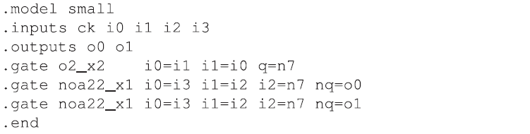
Do đó, rõ ràng việc lựa chọn một tập hợp các phần tử nguyên thủy tốt trong thư viện có thể có tác động lớn như thế nào đến kích thước của chip và đường dẫn găng của nó.

**Netlist** cấp cổng này là kết quả chuyển giao truyền thống từ các công cụ thiết kế **front-end** sang xử lý **back-end**, còn được gọi là quy trình thiết kế vật lý (**physical design flow**). Trong quy trình thiết kế vật lý, **netlist** đầu tiên được chia thành các vùng khối ở cấp độ chip bằng cách sử dụng một công cụ tự động gọi là **floorplanner**. Đầu vào cho công cụ này là hộp giới hạn (**bounding box**) của từng mô-đun trong **netlist**, và nó tính toán vị trí tương đối của các mô-đun để giảm thiểu kích thước tổng thể của chip này.

Sau khi **floorplan** hoàn tất, chúng tôi thực hiện đặt ô (**cell-placement**). Việc đặt ô tiêu chuẩn (**Standard cell placement**) là một chủ đề đã được nghiên cứu rộng rãi, với các ấn phẩm gần đây (gần đây nhất là tháng 1 năm 2009) báo cáo những đột phá về công nghệ. Chúng tôi trình bày các giải pháp đặt ô đơn giản, nhưng hiệu quả và đã qua thử thách thời gian dựa trên **simulated annealing** (luyện kim mô phỏng) và **spectral partitioning** (phân vùng phổ). Cả hai phương pháp đều được mô tả đầy đủ trước đó trong ngữ cảnh phân vùng đồ thị (**graph partitioning**) (Breuer đã chỉ ra vào những năm 1970 một mối quan hệ thú vị giữa đặt ô và phân vùng).

**Placement** được nối tiếp bởi **global routing** (định tuyến toàn cục), một quá trình trong đó chúng tôi gán các **net** cho các kênh (**channels**), được định nghĩa là các đường đi trên lưới của chip với sự đặt trước độc quyền một số lượng **net** giới hạn (để tránh tắc nghẽn khi chúng tôi thực hiện **detailed routing** cuối cùng). Một tiêu chí tối ưu hóa rõ ràng là giảm thiểu chiều dài dây (**wirelength**) được sử dụng để kết nối bất kỳ **net** nào, nhưng các mục tiêu phụ, chẳng hạn như giảm thiểu số lượng **via** (một **via** xảy ra bất cứ khi nào một dây thay đổi hướng trên một **net**), giảm thiểu chiều dài ghép nối giữa các dây dài và nhạy cảm với nhiễu xuyên âm (**crosstalk**), và giảm thiểu lệch pha (**skew**). Trong công thức **global routing** của chúng tôi, chúng tôi đã sử dụng chiều dài dây làm mục tiêu chính, với việc giảm thiểu **via** cũng như phân tích và giảm thiểu ghép nối làm các mục tiêu phụ. Công thức **global routing** của chúng tôi dựa trên các dòng chảy trong đồ thị lưới (**grid-graph**).

**Global routing** được nối tiếp bởi **detailed routing** (định tuyến chi tiết). **Detailed routing** đã phát triển thành một ngành công nghiệp riêng vì nó cần phục vụ cho các quy tắc thiết kế (**design rules**) đặc thù của xưởng sản xuất, tính toán thời gian và phân tích năng suất (**yield analysis**). Do đó, chúng tôi sẽ không trình bày bất kỳ bộ định tuyến chi tiết nào trong văn bản này (nó phù hợp để trở thành chủ đề của một cuốn sách riêng).

Một cơ sở dữ liệu thiết kế đã được định tuyến hoàn toàn sẽ được xử lý tại xưởng sản xuất mặt nạ (**mask shop**), nơi việc xử lý hình ảnh của dữ liệu được thực hiện để xác minh khả năng in trên phiến bán dẫn (**wafer**). Điều này được thực hiện bằng cách kết hợp các nhiệm vụ xử lý hình ảnh như hiệu chỉnh quang học cận biên (**optical proximity correction**), nâng cao độ phân giải (**resolution enhancement**) và các tính năng hỗ trợ sub-resolution (**sub-resolution assist features**). Giống như **detailed routing**, tối ưu hóa mặt nạ cũng là một ngành công nghiệp riêng, và chúng tôi cũng sẽ hoãn lại chủ đề đó.

15.4 Bắt Giữ Sơ Đồ Nguyên Lý (Schematic Capture)

15.4.1 Xcircuit

Chương trình Xcircuit là một chương trình vẽ tổng quát được thiết kế đặc biệt để tạo ra các bản vẽ sơ đồ mạch có chất lượng xuất bản (do đó có tên như vậy). Đầu ra là PostScript nguyên chất, và giao diện đồ họa cố gắng duy trì sự nhất quán tối đa có thể giữa bản hiển thị cửa sổ X11 và đầu ra máy in cuối cùng. Ví dụ về một mạch đơn giản được vẽ trong Xcircuit được hiển thị trong Hình 15.2.
Xcircuit có năm phần tử vẽ:
- polygon: (nhiều đường có thể đóng hoặc không và được tô màu)
- arc: (đoạn elip có thể đóng và/hoặc tô màu như trên)
- label: bất kỳ văn bản nào được đặt trên trang sheet
- curve: dựa trên lệnh curveto của PostScript
- instance: thể hiện đối tượng của một khối khác
Biểu diễn sơ đồ nguyên lý (được tạo từ Xcircuit) của thiết kế Verilog như trong Mã nguồn 15.1 được hiển thị trong Hình 15.3(b).
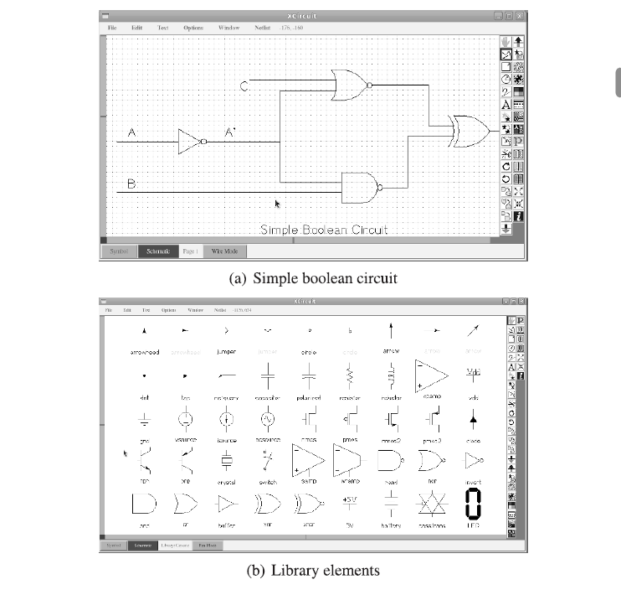
Hình 15.2: Xcircuit: biểu diễn sơ đồ mạch chất lượng xuất bản. (a) Mạch Boolean đơn giản, (b) Các phần tử thư viện.

15.4.2 GNU gschem
GNU gschem là một phần của bộ công cụ CAD gEDA. Nó là một trình chỉnh sửa sơ đồ nguyên lý đầy đủ tính năng. Một ví dụ về gschem được hiển thị trong Hình 15.4. GNU gschem lưu trữ sơ đồ nguyên lý nội bộ theo định dạng riêng của nó, nhưng bằng cách sử dụng lệnh gnetlist, SPICE netlist có thể được xuất ra:
Thêm chi tiết về xử lý SPICE được trình bày trong Phần 15.9.
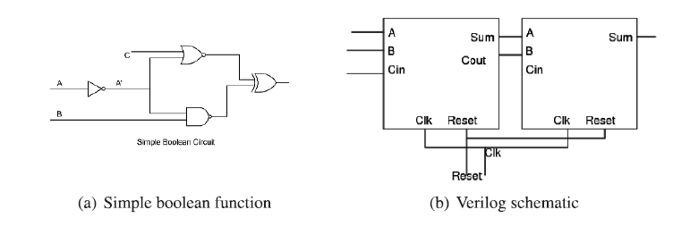
Hình 15.3: Xcircuit được sử dụng để vẽ sơ đồ nguyên lý. (a) Hàm Boolean đơn giản, (b) Sơ đồ nguyên lý Verilog.
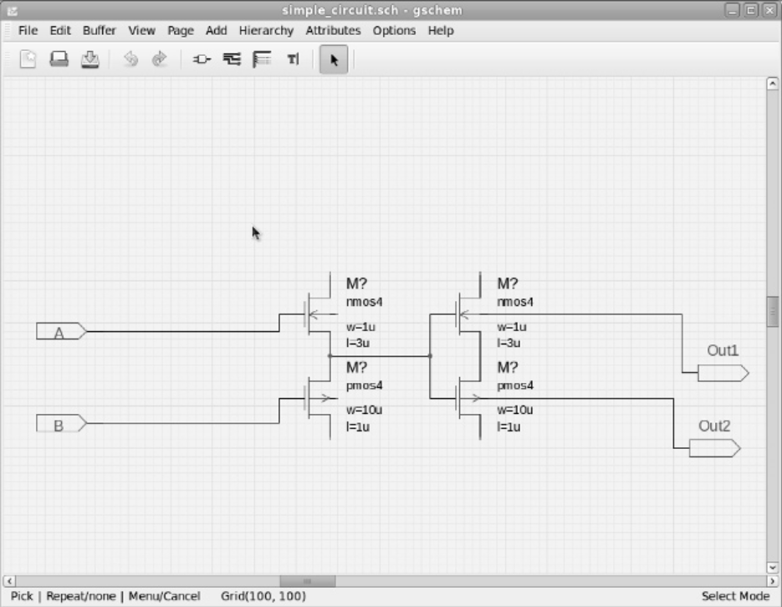
Hình 15.4: Trình chỉnh sửa sơ đồ nguyên lý gEDA gschem.

15.5 Xử Lý Verilog
Verilog là một ngôn ngữ mô tả phần cứng cấp cao (HDL). Mặc dù ban đầu nó được thiết kế cho mô phỏng và kiểm tra thiết kế kỹ thuật số, hiện nay nó cũng được sử dụng cho việc hiện thực hóa thiết kế bằng cách sử dụng tổng hợp logic (logic synthesis). Cùng với VHDL, Verilog là ngôn ngữ thống trị để biểu diễn logic kỹ thuật số. Cấu trúc của Verilog tương tự như C (theo thiết kế), và VHDL có sự tương đồng bề ngoài với ADA. Ví dụ về thiết kế Verilog (cho một bộ cộng đầy đủ - full adder) được hiển thị trong Mã nguồn 15.1.
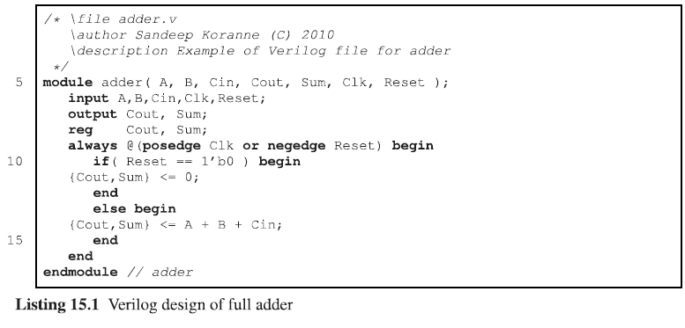
Mã nguồn 15.1: Thiết kế Verilog của bộ cộng đầy đủ (full adder)

Verilog có tính định thời (timed), trong khi ngôn ngữ C thông thường không có khái niệm đồng bộ hóa. Verilog (và thực tế là hầu hết các ngôn ngữ mô tả phần cứng khác) mô tả dòng dữ liệu từ đầu vào đến đầu ra. Độ rộng bit của các biểu thức, và các toán tử xử lý các tín hiệu này phải được định nghĩa cẩn thận trong Verilog vì chúng có tác động mạnh đến diện tích của mạch được tạo ra. Trong C hoặc các ngôn ngữ máy tính cấp cao khác, máy thực thi nền tảng là CPU, vốn đã có độ rộng bus và thanh ghi được định nghĩa trước (ví dụ: 32-bit hoặc 64-bit). Do đó, chi phí của một thao tác 16-bit có thể được coi là giống như một thao tác 24-bit. Trong Verilog (và các HDL khác), điều này không đúng, vì diện tích của một luồng dữ liệu (datapath) độ rộng 24-bit lớn hơn đáng kể so với luồng dữ liệu 16-bit. Các nhà thiết kế phần cứng sử dụng việc khám phá không gian thiết kế (design space exploration) để chọn mạch tạo ra diện tích nhỏ nhất đáp ứng các mục tiêu thiết kế.
Khi một thiết kế đã được tạo dưới dạng file Verilog, nó có thể được mô phỏng, tổng hợp và cũng được kiểm tra khả năng phục hồi chống lại các lỗi kẹt đơn (single stuck-at faults) và lỗi độ trễ (delay faults). Ý định thiết kế (design intent) và việc thực thi của nó phải được khớp một cách cẩn thận. Trong C hoặc C++, ý định thiết kế là tài liệu thiết kế, và việc thực thi của nó là file thực thi. Chúng được so sánh bằng các bài kiểm tra. Vì các HDL trải qua các chuyển đổi khác nhau (tổng hợp logic, tối ưu hóa Boolean, viết lại, định thời lại), quá trình xác minh logic (logic verification) là rất quan trọng. Mặc dù vậy, không giống như các file thực thi C/C++, nơi việc sửa chữa một bài toán được phát hiện có thể chỉ đơn giản là một bản vá, các mạch phần cứng một khi được thực thi trong chip, yêu cầu làm lại thiết kế (design respins) tốn kém hàng triệu đô la. Điều này tạo thêm động lực cho bước xác minh thiết kế.
Các công cụ mã nguồn mở cho mô phỏng và tổng hợp HDL bao gồm các bộ mô phỏng Verilog Icarus và GPL cver, các công cụ tổng hợp VHDL từ bộ công cụ Alliance CAD. Những công cụ này được thảo luận dưới đây.

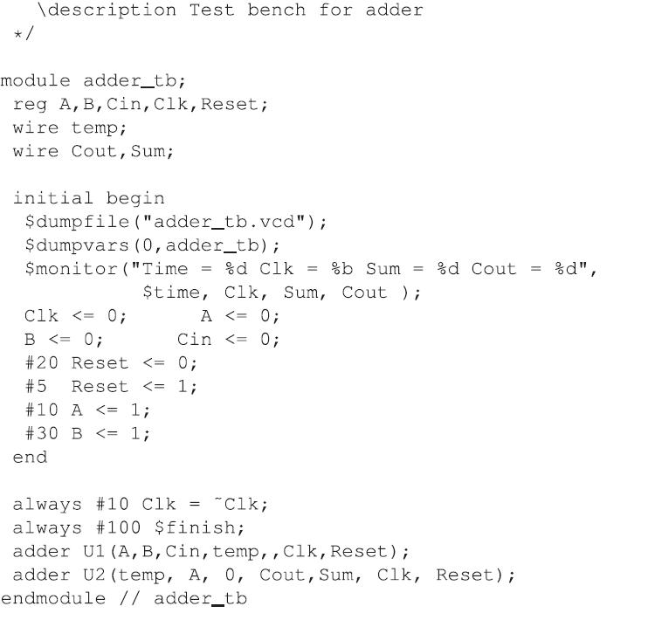

15.5.1 Trình Mô Phỏng Icarus Verilog
Icarus Verilog là một công cụ mô phỏng và tổng hợp Verilog. Nó là một bộ mô phỏng Verilog biên dịch mã gốc, tạo ra mã máy cho các mô hình Verilog, mã máy trung gian được tạo dưới dạng gọi là vvp assembly. Mã assembly này được thực thi trên một máy ảo gọi là vvp. Động cơ tổng hợp tạo ra các netlist theo nhiều định dạng khác nhau bao gồm XNF (Xilinx Netlist Format). Trình biên dịch chính (hoặc trình điều khiển trình biên dịch nói cho chính xác) được gọi là iverilog. Để chuẩn bị thiết kế đã liệt kê ở trên cho mô phỏng, chúng ta có thể chạy iverilog adder.v.
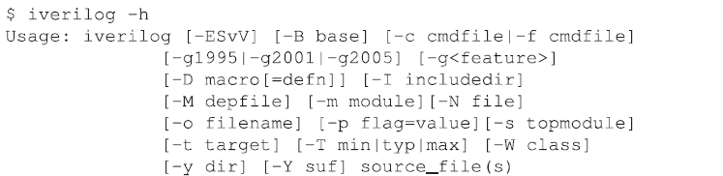
Một phần của mã **VVP assembly** được tạo ra hiển thị dưới đây để tham khảo:
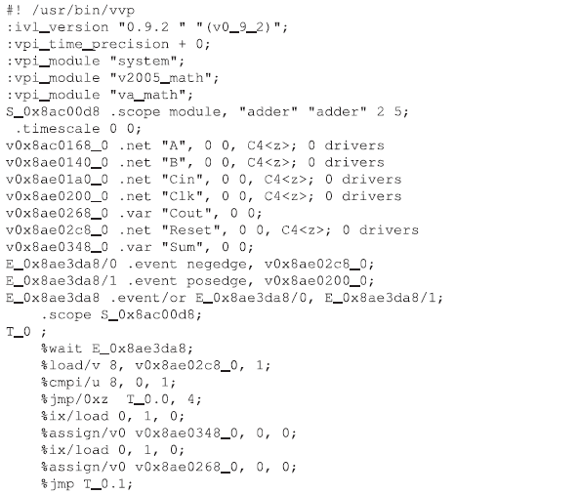
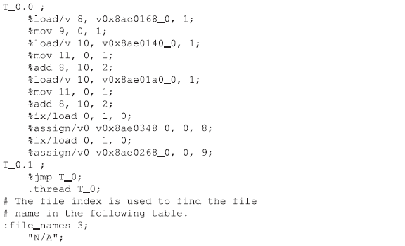

Dạng mã VVP assembly được tạo ra mang tính chỉ dẫn để hiểu hoạt động bên trong của Icarus Verilog.

15.5.2 Pragmatic GPL cver
GPLCVER 2.11a là tên của một trình mô phỏng Verilog được viết bởi Pragmatic C Software Corp và được cấp phép theo GNU GPL. Mô phỏng thiết kế Verilog hiển thị trong Mã nguồn 15.1 cho chúng ta:
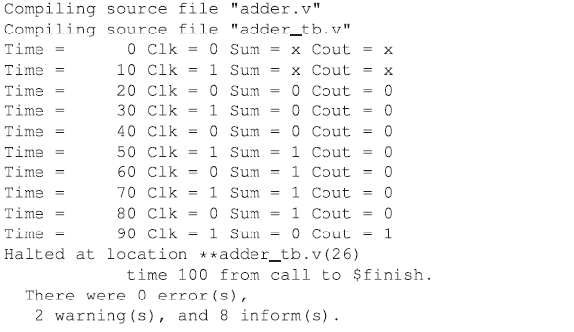

15.5.3 GTKWave: Trình Xem Dạng Sóng
File VCD (value change dump) được tạo trong quá trình mô phỏng có thể được xem bằng đồ họa bằng trình xem dạng sóng GTKWave. Chạy GTKWave trên file VCD gtkwave adder_tb.vcd và thêm các tín hiệu từ thể hiện U1 được hiển thị trong Hình 15.5.

15.6 Xử Lý VHDL
Ngôn ngữ thiết kế phần cứng mạch tích hợp tốc độ rất cao (VHDL - Very high-speed integrated circuits hardware design language) là một ngôn ngữ chuẩn hóa để mô tả hành vi và hiện thực hóa các mạch kỹ thuật số. Nó có sự tương đồng về cú pháp với ngôn ngữ lập trình máy tính ADA. Ví dụ về bộ cộng-tích lũy (adder-accumulator) được hiển thị trong Mã nguồn 15.2.-- Ví dụ bộ cộng-tích lũy bằng VHDL, từ thư viện Alliance
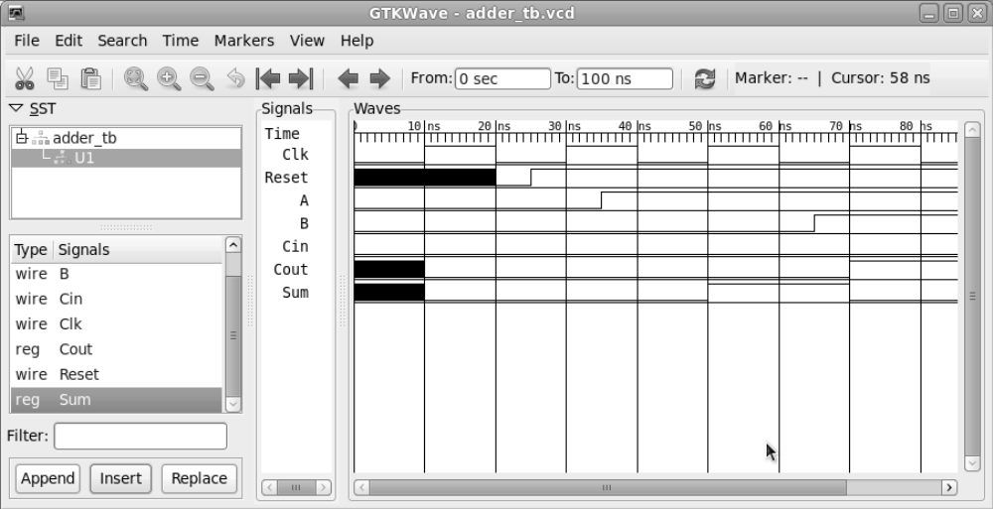
Hình 15.5: GTKWave, trình xem dạng sóng từ các file VCD.
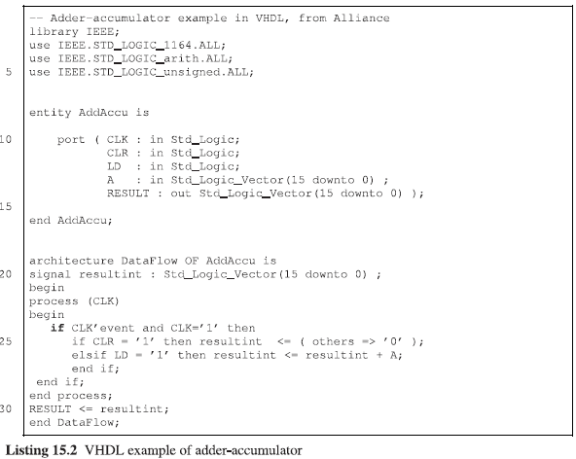
Mã nguồn 15.2: Ví dụ VHDL về bộ cộng-tích lũy
Chúng tôi sẽ sử dụng trình mô phỏng VHDL asimut của hệ thống Alliance CAD để mô phỏng thiết kế này.

15.7 Hệ Thống Alliance CAD
Alliance CAD là một hệ thống VLSI CAD hoàn chỉnh. Nó bao gồm các công cụ xử lý VHDL, bắt giữ sơ đồ nguyên lý (schematic capture), tổng hợp logic (logic synthesis), tạo mẫu thử nghiệm (test pattern generation), chỉnh sửa layout, đặt ô tiêu chuẩn (standard cell placement), định tuyến (routing), kiểm tra quy tắc thiết kế (DRC), trích xuất mạch (circuit extraction), so sánh layout với sơ đồ nguyên lý (LVS), và tạo mặt nạ (mask generation). Chúng tôi sử dụng thiết kế hiển thị trong Mã nguồn 15.2 để kiểm tra các công cụ CAD nói trên.

15.7.1 Xử lý VHDL trong Alliance CAD
Đầu vào VHDL có thể bao gồm cả câu lệnh cấu trúc (kết nối linh kiện) và câu lệnh hành vi. Công cụ Alliance CAD vasy (VHDL Analyzer for Synthesis) được sử dụng để xử lý file VHDL cho trước. vasy chấp nhận một tập hợp con của ngôn ngữ VHDL hoàn chỉnh. VASY có một số đối số dòng lệnh để điều khiển hành vi của nó. Để ghi file hành vi .vbe, chúng tôi thêm đối số -a, và đối số -p thêm các nguồn (đầu nối VDD và VSS). Danh sách đầy đủ các đối số dòng lệnh có thể được tìm thấy bằng cách chạy man vasy.
Đầu ra của công cụ này là file .vbe mở rộng bất kỳ toán tử nào có trong file VHDL. File .vbe đã xử lý này sau đó có thể được mô phỏng bằng trình mô phỏng VHDL asimut.

15.7.2 Công cụ Alliance CAD: asimut
Trong Verilog, chúng tôi đã viết một mô-đun test-bench rõ ràng chứa kích thích cho CLK, RESET, và các tín hiệu đầu vào. Trong Alliance CAD, các mẫu mô phỏng được liệt kê trong một file bên ngoài. Một ví dụ được hiển thị dưới đây:
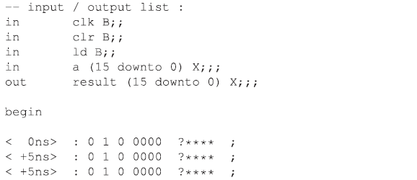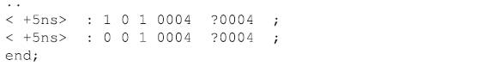
Định dạng của file mẫu được hiển thị ở trên. Danh sách các tín hiệu đầu vào và đầu ra được theo sau bởi một chuỗi các bước thời gian tại đó các tín hiệu đầu vào thay đổi giá trị. In the above example, các tín hiệu clk, clr, và ld có độ rộng 1 bit, trong khi tín hiệu đầu vào A là 15-bit. Ưu điểm của việc sử dụng file mẫu bên ngoài là nó có thể được tạo từ một chương trình và có thể chứa các giá trị dự kiến cho đầu ra. Khi mô phỏng, bất kỳ sự không khớp nào giữa giá trị được tính toán và giá trị được lưu trong file mẫu sẽ được coi là lỗi không khớp mô phỏng và được in ra màn hình console.

Trình mô phỏng VHDL trong Alliance là asimut. Nó biên dịch và tải một mô tả phần cứng hoàn chỉnh được viết bằng VHDL. Mô tả phần cứng có thể là cấu trúc (một phân cấp các thể hiện) hoặc hành vi. asimut cũng mong đợi một file mẫu làm đầu vào; định dạng của file mẫu đã được thảo luận ở trên. File mẫu được biên dịch, tải và liên kết với mô tả phần cứng, và quá trình mô phỏng bắt đầu.
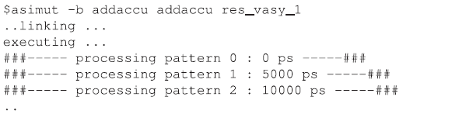
Tốc độ mô phỏng có thể được tăng lên bằng cách sử dụng BDD (binary decision diagrams), bằng cách chỉ định đối số dòng lệnh -bdd cho asimut. Một ưu điểm khác của việc sử dụng các file mẫu bên ngoài là gate level netlist sau tổng hợp có thể được mô phỏng với cùng một file mẫu. Điều này cung cấp việc kiểm tra sự không khớp do tổng hợp. Bước tổng hợp logic chuyển đổi mô tả mạch VHDL cấp cao thành các cổng cơ bản được mô tả tiếp theo.

15.7.3 Tổng Hợp Logic VHDL Bằng Công Cụ Alliance CAD Boom
Công cụ Alliance CAD Boom được sử dụng để tổng hợp logic. Dòng lệnh để sử dụng boom được hiển thị dưới đây:$ boom [options] [Algorithm] Input Output

Tùy chọn | Mô tả
-V | Bật chế độ hiển thị chi tiết (verbose mode)
-T | Bật chế độ vết (trace) và hiển thị chi tiết
-O | Đảo ngược thứ tự biến Bdd ban đầu
-A | Giữ lại tất cả các biến phụ
-P | Sử dụng file tham số (Input_file_name.boom)
-L | Sử dụng số lượng literal để ước tính diện tích
-l num | Mức độ tối ưu hóa [0-3] (mặc định 0, mức thấp)
-d num | Phần trăm tối ưu hóa độ trễ (mặc định 0%)
-i num | Số lượng vòng lặp
-a num | Biên độ

Và thuật toán có sẵn cho Boom là:

Tùy chọn Thuật toán | Mô tả
-S | Luyện kim mô phỏng (Simulated annealing - mặc định)
-j | Thuật toán "Just do it"
-b | Thuật toán Burgun
-g | Thuật toán Gradient
-P | Thuật toán Trì hoãn (Procrastination algorithm)
-W | Sắp xếp lại bdd cửa sổ
-t | Sắp xếp lại bdd đỉnh
-m | Sắp xếp lại bdd đơn giản
-O | Một lượt (thuật toán nhanh hơn)
-r | Sắp xếp lại bdd ngẫu nhiên
-n | Thuật toán không tối ưu hóa

Chúng tôi sử dụng ví dụ addaccu để hiển thị quy trình tổng hợp logic. Sử dụng vasy, chúng tôi đã tạo ra file .vbe được đưa làm đầu vào cho boom:

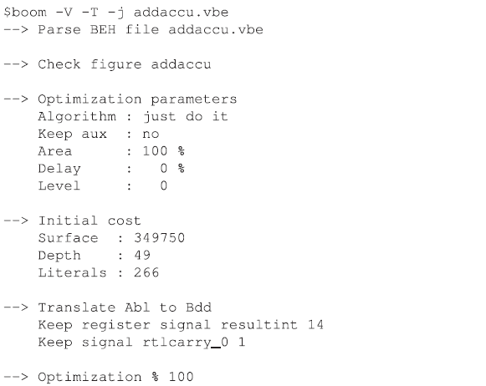
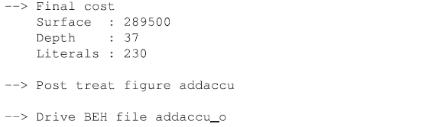
File .vbe thu được (addaccu_o.vbe) bao gồm một gate level netlist. Độ sâu của mạch là 7, có nghĩa là có ít nhất 1 đường dẫn gồm 7 linh kiện từ đầu vào đến đầu ra. Sử dụng các thuật toán khác nhau, chi phí diện tích của mạch có thể được giảm xuống, cũng như thực hiện sự đánh đổi giữa diện tích và tốc độ của mạch. Mặc dù file cấp cổng được tạo ra tương đương về mặt logic với đầu vào đã cho, nó có thể được tối ưu hóa thêm bằng cách sử dụng các chuyển đổi Boolean và ánh xạ tới một thư viện standard cell. Trong Phần 15.3, chúng tôi đã thảo luận về định dạng BLIF và việc chỉ định các thư viện standard cell của nó. Tác động của một hàm thư viện standard cell tốt trong việc giảm diện tích và độ trễ đã được hiển thị trong Hình 15.1, nơi cùng một hàm logic được hiện thực hóa trong diện tích nhỏ hơn bằng cách sử dụng một standard cell phức tạp hơn. Trong Alliance, các thư viện standard cell được định nghĩa bằng các file Catalog, và công cụ ánh xạ thư viện được gọi là boog. boog lấy đầu vào là file cấp cổng .vbe, và thư viện đích. Nó tạo ra một gate-level netlist.
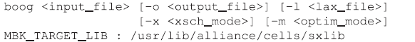
Chúng tôi sử dụng boog để ánh xạ file cấp cổng addaccu_o.vbe sang một netlist chứa các ô từ thư viện ô tiêu chuẩn Alliance sxlib:
Chúng tôi chỉ định chế độ tối ưu hóa (sử dụng -m 2) cũng như tạo một file sơ đồ nguyên lý được đánh dấu (đường dẫn găng được đánh dấu) bằng cách sử dụng đối số dòng lệnh -x 1. Tên file đầu vào và đầu ra cũng được cung cấp cho công cụ.
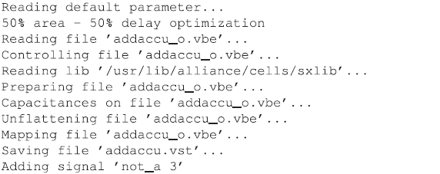
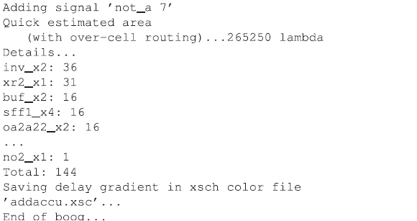
Việc ánh xạ ô tiêu chuẩn tạo ra file .vst (addaccu.vst) cũng như một file sơ đồ nguyên lý (addaccu.xsc).

15.7.4 Trình xem sơ đồ nguyên lý xsch trong Alliance CAD
Chúng tôi đã thấy công cụ XCircuit để mô tả sơ đồ nguyên lý trong Phần 15.4. Công cụ Alliance CAD để xem sơ đồ nguyên lý được gọi là xsch. Sử dụng file addaccu.xsc được tạo từ boog, chúng ta có thể chạy trình xem sơ đồ nguyên lý như sau:
Các bản vẽ sơ đồ nguyên lý được tạo ra được hiển thị trong Hình 15.6. Đường dẫn găng được đánh dấu. xsch cũng có thể tạo các file định dạng Xfig .fig. Xfig là một trình chỉnh sửa đồ họa vectơ (xem Phần 19.7).

Ngoài file sơ đồ nguyên lý, đầu ra chính của boog là gate-level netlist biểu diễn mạch bộ cộng-tích lũy của chúng tôi dưới dạng các phần tử thư viện ô tiêu chuẩn. Gate-level netlist này được tối ưu hóa và chuyển đổi thành hình học vật lý trong các phần tiếp theo.

15.7.5 Xử lý cấp cổng trong Alliance CAD
Định dạng gate-level netlist được sử dụng trong Alliance là structural VHDL. Đây là một tập hợp con của VHDL được sử dụng cho việc lập danh sách netlist linh kiện. Một ví dụ được hiển thị dưới đây:
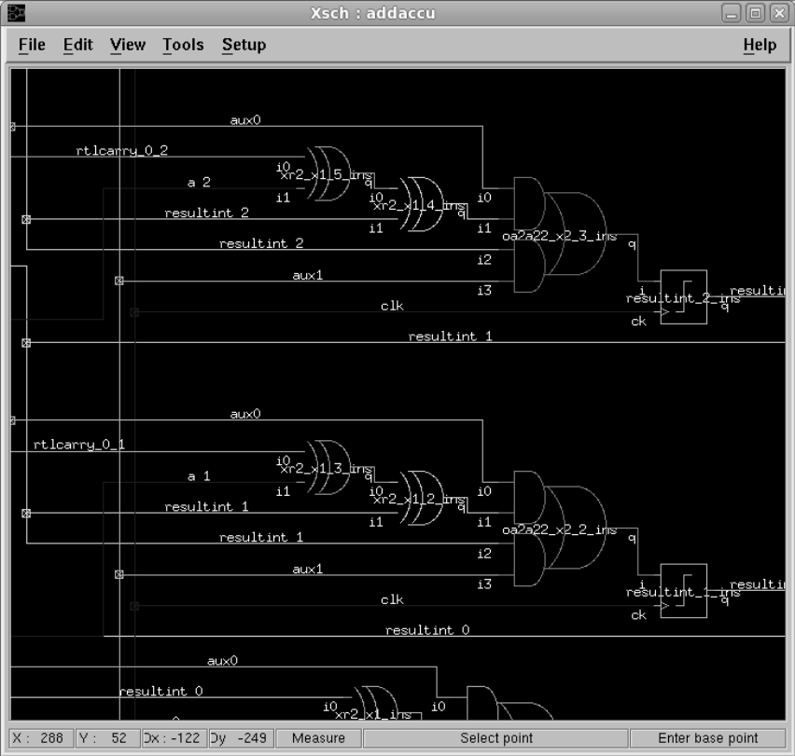
Hình 15.6: Trình xem sơ đồ nguyên lý trong Alliance CAD xsch. (a) Các thể hiện (Instances).

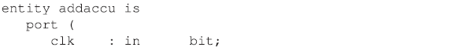
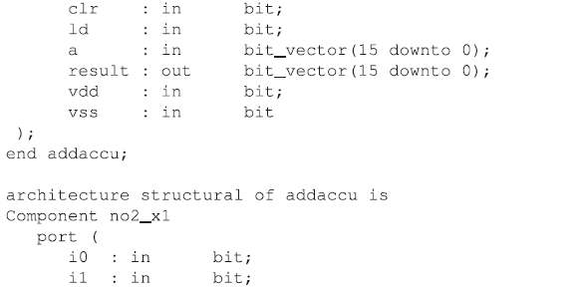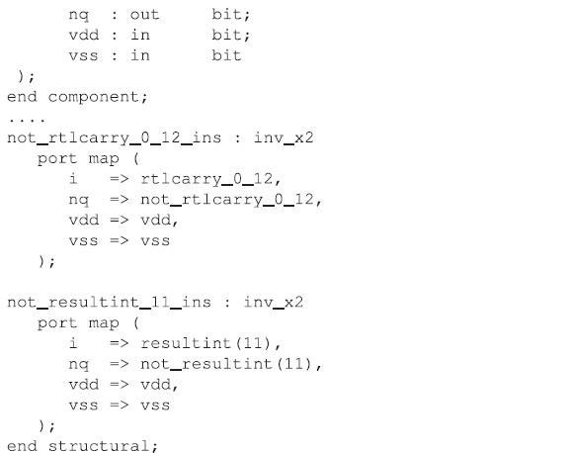

File cấp cổng .vst khai báo một entity là thiết kế cấp cao nhất addaccu. Sau đó, mọi ô tiêu chuẩn được tạo thể hiện trong thiết kế này đều được khai báo. Sau đó, một kiến trúc cấu trúc (structural architecture) của thiết kế được định nghĩa dưới dạng sự kết nối giữa các thể hiện. Các kết nối được thực hiện bằng cách sử dụng các tín hiệu tương đương với các dây nối đầu ra của các linh kiện với đầu vào của các thể hiện khác. Gate-level netlist này thực chất là một tập hợp các đồ thị có hướng không chu trình (directed acyclic graphs) từ các đầu vào chính của thiết kế đến các đầu ra chính của thiết kế. Đường dẫn găng trong đồ thị này là đường dẫn từ một đầu vào đến đầu ra có độ trễ tích lũy tối đa. Để tăng tốc độ của mạch, độ trễ đường dẫn này phải được giảm thiểu. Trong các thiết kế VLSI, việc tăng diện tích của các ô điều khiển (driver cells) có thể giảm độ trễ đường dẫn (nhưng với chi phí làm tăng diện tích). Việc phân tích xem ô nào cần thay đổi kích thước là phức tạp, và phụ thuộc vào phân tích lý thuyết đồ thị của thiết kế, cũng như phân tích cấp transistor của các ô tiêu chuẩn. Công cụ Alliance CAD loon (local optimization on nets) thực hiện tối ưu hóa này. loon lấy đầu vào là file cấp cổng .vst và tạo ra một gate-level netlist tương đương (nhưng đã tối ưu hóa).
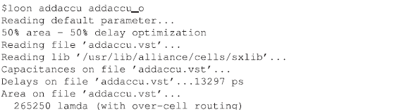
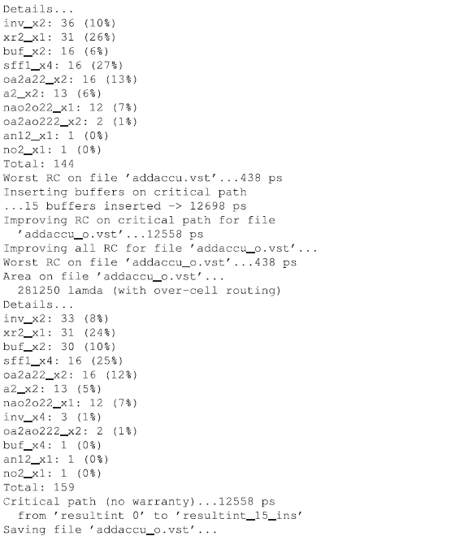
Công cụ loon đã thay đổi kích thước của một số ô trên đường dẫn găng để sử dụng các biến thể có khả năng điều khiển lớn hơn. Nó cũng có thể thêm các cặp cổng đảo dưới dạng bộ đệm (buffers) trên một số đường dẫn. Gate-level netlist được tối ưu hóa này là kết quả chuyển giao từ nhóm thiết kế front-end sang nhóm back-end, nhóm sẽ chuyển đổi thông tin văn bản này thành hình học mặt nạ vật lý, sau đó được gửi đến nhà máy chế tạo VLSI để sản xuất dưới dạng các chip máy tính.

15.7.6 Thiết kế vật lý với Alliance CAD
Bước đầu tiên trong việc chuyển đổi một gate-level standard cell netlist thành hình học có thể chế tạo được là đặt ô tiêu chuẩn (standard cell placement). Để hỗ trợ việc đặt tự động, tất cả các ô tiêu chuẩn đều có cùng chiều cao (đó là lý do tại sao chúng được gọi là standard - tiêu chuẩn). Trình đặt ô tiêu chuẩn sắp xếp các ô này thành các hàng đồng thời giảm thiểu chiều dài dây. Đặt ô là một bài toán tổ hợp khó, và do đó các kỹ thuật nâng cao đã được phát triển để xấp xỉ một giải pháp tốt. Trình đặt ô tiêu chuẩn của công cụ Alliance CAD được gọi là ocp và triển khai bộ đặt ô dựa trên simulated-annealing. Ngoài việc đặt các ô, ocp cũng có thể thực hiện đặt vòng IO (IO ring placement), từ một file ràng buộc IO cho trước:
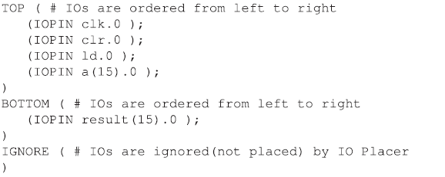
Số lượng hàng có thể được nhập vào chương trình đặt ô. Chúng tôi chạy ocp trên thiết kế của mình:
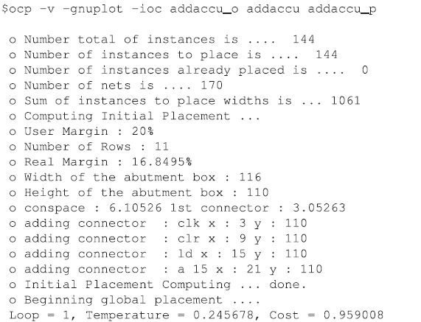
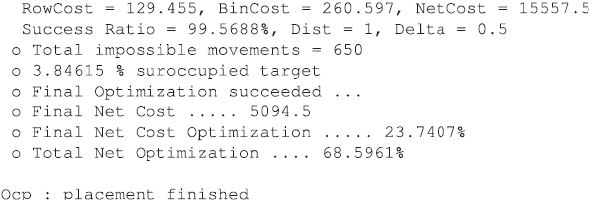
Kết quả đặt ô thu được là sự gán tọa độ $(X, Y)$ cho mọi thể hiện của netlist:
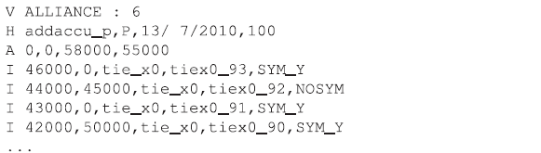
Kết quả đặt ô có thể được xem bằng cách sử dụng công cụ xem biểu tượng đồ họa trong Alliance CAD graal như được hiển thị trong Hình 15.7.
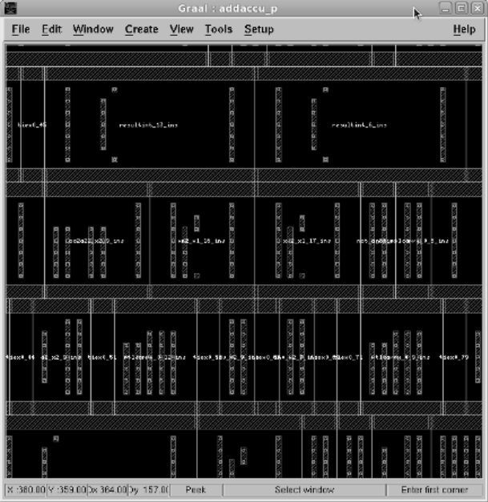
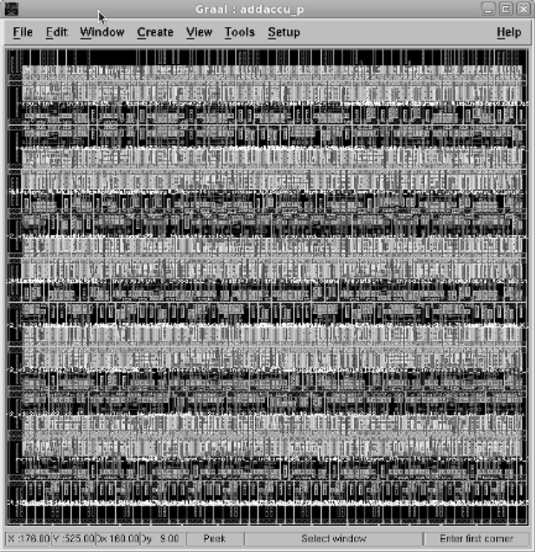
(a) (b)
Hình 15.7: Công cụ Alliance CAD graal hiển thị kết quả đặt ô của OCP. (a) Đặt ô trong graal, (b) Đặt ô được phóng to.

Một chế độ xem chi tiết hơn về các tọa độ đặt ô được hiển thị trong Hình 15.8(a), và lớp kết nối kim loại nối lại trong các hàng ô tiêu chuẩn được hiển thị trong Hình 15.8(b).
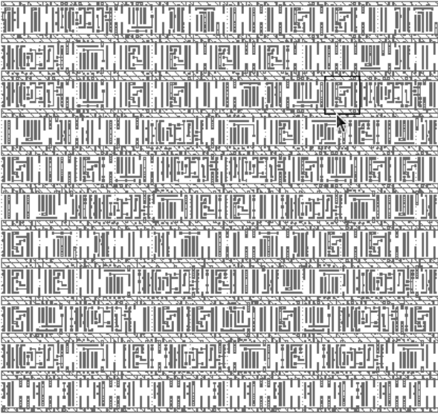
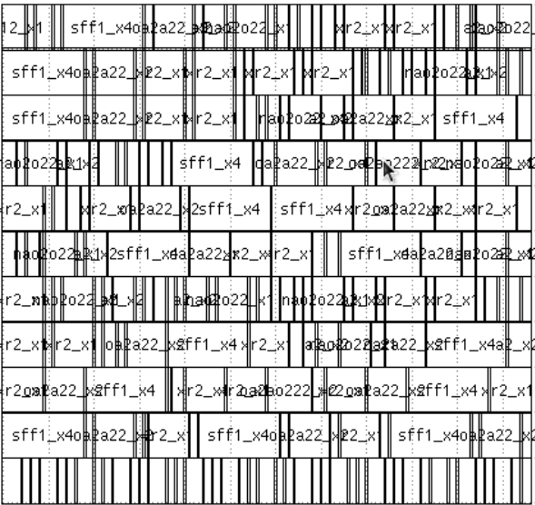
(a) (b)

Hình 15.8: Đặt ô tiêu chuẩn hiển thị các khối ô và kết nối kim loại. (a) Tọa độ ô, (b) Kết nối kim loại cho các hàng.

15.7.7 Công cụ Alliance CAD cho định tuyến ô tiêu chuẩn: nero
Bộ định tuyến ô tiêu chuẩn (standard-cell router) trong các công cụ Alliance CAD được gọi là nero, đại diện cho Negotiating Router. Nó lấy đầu vào là số lượng đường kim loại (metal tracks) được sử dụng để định tuyến, file thiết kế chứa tọa độ ô (đầu ra đặt ô) và gate level netlist. Nó tạo ra một file đặt ô biểu tượng chứa các sự gán đường hợp lệ cho các dây kim loại kết nối các linh kiện khác nhau của netlist lại với nhau. Định tuyến VLSI là một bài toán tổ hợp khó khác, và bộ định tuyến được triển khai trong Alliance CAD sử dụng thương lượng (negotiation) và thứ tự ưu tiên (priority ordering) để hội tụ về một giải pháp định tuyến hợp lệ. Đầu ra của bộ định tuyến được hiển thị trong Hình 15.9(a) và Hình 15.9(b).

Cho đến thời điểm này, các hình học vật lý được duy trì dưới dạng biểu tượng, hoặc dạng lambda. Ưu điểm của biểu diễn hình học biểu tượng là sự dễ dàng chuyển đổi công nghệ (technology migration), co giãn (scaling), xác minh quy tắc thiết kế (design rule verification) và trích xuất mạch (circuit extraction). Công cụ trích xuất mạch là cougar, nó lấy đầu vào là layout sau định tuyến, và trích xuất netlist của các kết nối (bao gồm điện trở và điện dung ký sinh - parasitic resistance and capacitance). Netlist được trích xuất có thể ở định dạng SPICE phân cấp:

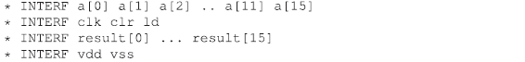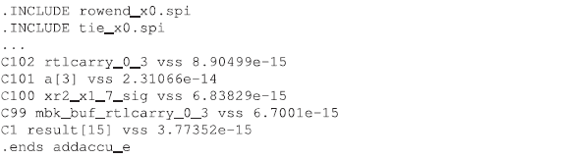
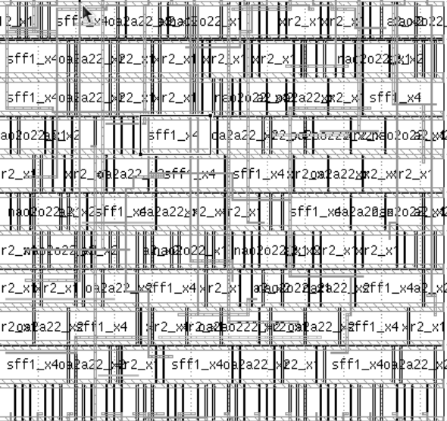
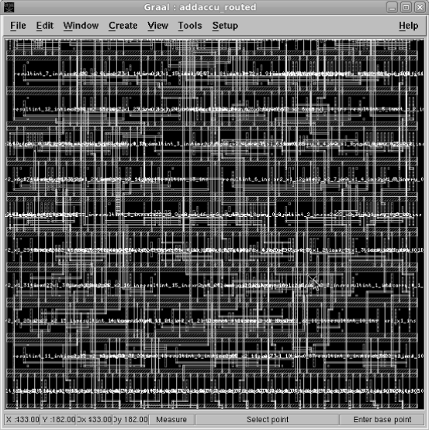
(a) (b)
Hình 15.9: Đầu ra từ bộ định tuyến thương lượng nero. (a) Đầu ra định tuyến trong graal, (b) Đường kim loại cho định tuyến.

SPICE netlist được trích xuất có thể được phân tích bằng trình mô phỏng SPICE ngspice. Xem Phần 15.9 để biết thêm chi tiết về việc sử dụng các trình mô phỏng SPICE.

Sử dụng công cụ Alliance CAD s2r (symbolic to real), các hình học biểu tượng được chuyển đổi thành dữ liệu mặt nạ thực tế. Công cụ này hơn nữa có thể thực hiện xử lý layout sau chuyển đổi.

15.7.8 QUCS: Trình Mô Phỏng Mạch Vạn Năng
QUCS là một trình mô phỏng mạch điện tử tích hợp. Một ví dụ về mạch kỹ thuật số đơn giản được thiết kế trong QUCS được hiển thị trong Hình 15.10.
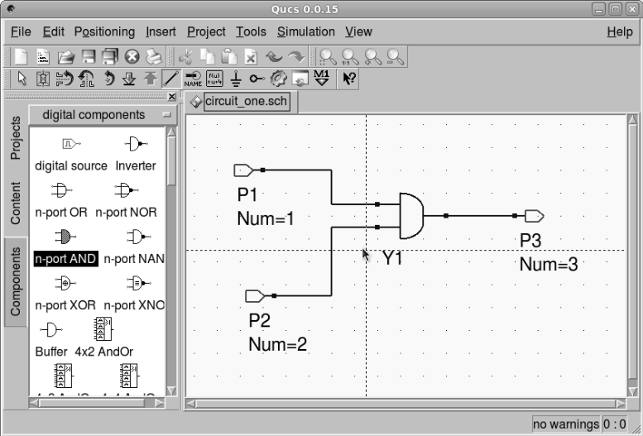
Hình 15.10: Ví dụ về mạch kỹ thuật số được thiết kế trong QUCS.

Mạch có thể được mô phỏng trong QUCS, và thậm chí có thể thực hiện phân tích DC, AC và tham số S (S-parameter analysis). Định dạng thiết kế sơ đồ nguyên lý của QUCS là XML:
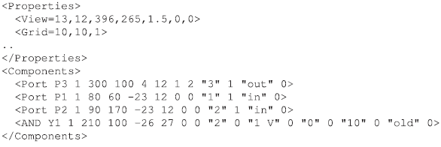

15.8 Trình Chỉnh Sửa VLSI Magic
Magic là một trình chỉnh sửa layout VLSI full custom. Nó có thể biểu diễn hình học mặt nạ Manhattan cho nhiều nút quy trình (process nodes) khác nhau, và sử dụng biểu diễn dữ liệu ghép góc (corner stitched data representation) thông minh cùng với việc lát lớp (layer tiling) cho phép Magic thực hiện kiểm tra quy tắc thiết kế (DRC) và trích xuất layout rất hiệu quả. Một ưu điểm khác của Magic là nó biểu diễn hình học thiết kế dưới dạng các file VĂN BẢN đơn giản. Xem xét một ví dụ layout nhỏ được hiển thị trong Hình 15.11.
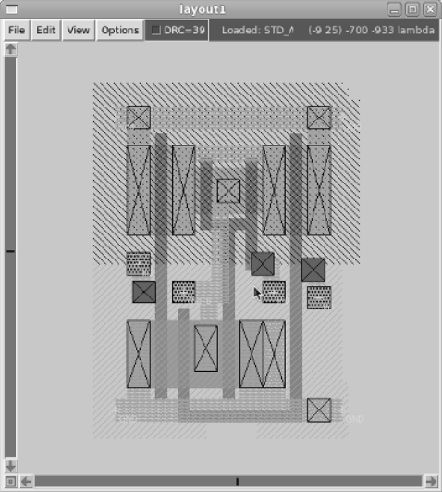
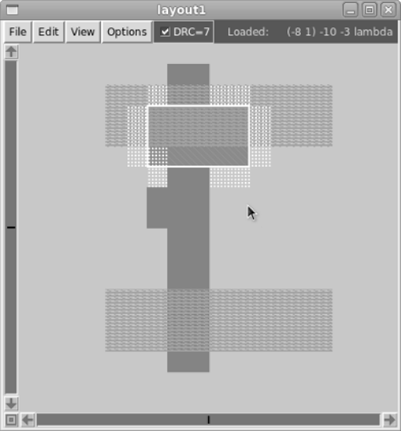
(a) (b)
Hình 15.11: Trình chỉnh sửa layout VLSI Magic. (a) Layout một phần trong Magic, (b) Ví dụ về Ô tiêu chuẩn.
Cùng một layout đó trong file layout của Magic được hiển thị dưới đây:

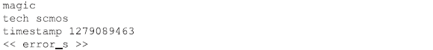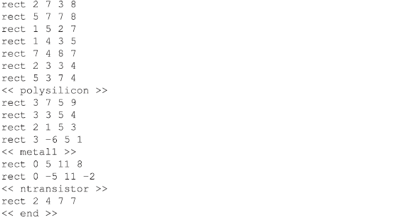

15.9 Động Cơ SPICE NGSpice
SPICE là viết tắt của simulation program with integrated circuit emphasis (chương trình mô phỏng tập trung vào mạch tích hợp). ngspice là một trình mô phỏng mạch mục đích chung cho phân tích mạch tuyến tính và phi tuyến. Nó là một bản cập nhật của chương trình Berkeley Spice 3f5. ngspice có thể thực hiện: (i) mô phỏng analog, (ii) mô phỏng chế độ hỗn hợp (mixed-mode), cũng như (iii) mô phỏng mạch kỹ thuật số. Mô hình mô phỏng kỹ thuật số tận dụng sự lan truyền sự kiện (event propagation) để tối ưu hóa tính toán. ngspice hỗ trợ các loại phân tích sau:

- Phân tích DC: điểm hoạt động và quét DC (DC sweep), với các cuộn cảm được ngắn mạch và các tụ điện được hở mạch. Phân tích DC tự động được thực hiện trước phân tích quá độ (transient analysis)
- Phân tích tín hiệu nhỏ AC: giới hạn ở các nút analog, và biểu diễn hành vi trạng thái ổn định ở một tập hợp các tần số kích thích cụ thể
- Phân tích quá độ (Transient analysis): mở rộng của phân tích DC sang miền thời gian
- Phân tích Pole-zero: tính toán các cực (poles) và điểm không (zeros) trong hàm truyền AC tín hiệu nhỏ
- Phân tích méo tín hiệu nhỏ: tính toán các sóng hài trạng thái ổn định
- Phân tích độ nhạy (Sensitivity analysis): tính toán độ nhạy điểm hoạt động DC, hoặc độ nhạy tín hiệu nhỏ AC
- Phân tích nhiễu (Noise analysis): phân tích nhiễu do thiết bị tạo ra

Các mạch trong SPICE được mô tả bằng các quy ước hình học (topological conventions): (i) mạch không thể chứa một vòng các nguồn điện áp, (ii) mỗi nút trong mạch phải có một đường dẫn DC đến đất, và (iii) mỗi nút phải có ít nhất hai kết nối. Một mạch SPICE đơn giản được hiển thị trong Hình 15.12.
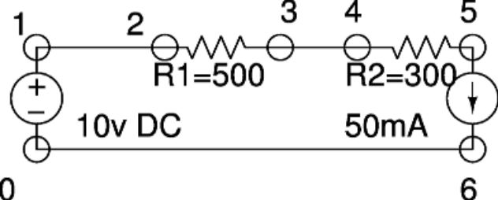
Hình 15.12: Mạch ví dụ cho phân tích SPICE.

Mạch hiển thị trong Hình 15.12 có thể được định nghĩa trong SPICE như sau:
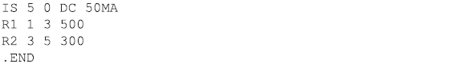
Mạch có một nguồn điện áp giữa các nút 1 và 0 là 10 volt, và một nguồn dòng 50 mA giữa các nút 5 và 0. Hai điện trở được đặt nối tiếp. File SPICE chứa một tiêu đề, và dòng cuối cùng chứa .END để biểu thị kết thúc mạch.
Các SPICE netlist phân cấp có thể được tạo ra:
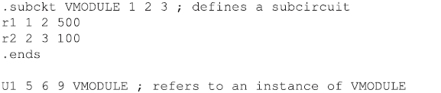

15.9.1 Các thiết bị cơ bản trong SPICE
SPICE đã biết về các thiết bị cơ bản như điện trở, tụ điện, nguồn điện áp, nguồn dòng và MOSFET. Điện trở được đưa vào bằng ký hiệu R<n>, tụ điện với ký hiệu C<n>, cuộn cảm với L<n>, cuộn cảm ghép nối với K<n>, công tắc với S<n>, nguồn điện áp với VS<n>, nguồn dòng với IS<n> và MOSFET với M<n>. Diode được biểu diễn bằng D<n> và mô hình BJT với Q<n>.
Một mô hình MOSFET được định nghĩa là:
trong đó nd chỉ kết nối đến cực máng (drain), ng kết nối đến cực cổng (gate), ns kết nối đến cực nguồn (source). Tên mô hình được đưa ra trong mname, và các tham số thiết bị m chỉ độ bội (multiplicity), trong khi l và w tương ứng chỉ chiều dài (length) và chiều rộng (width) của kênh MOSFET. ngspice hỗ trợ các mô hình thiết bị nâng cao trong MOSFET, bao gồm các mô hình BSIM1 và BSIM3.

15.9.2 Thực hiện phân tích quá độ (TRANSIENT)
Ví dụ về việc thực hiện phân tích quá độ trên mạch ở trên được hiển thị dưới đây.
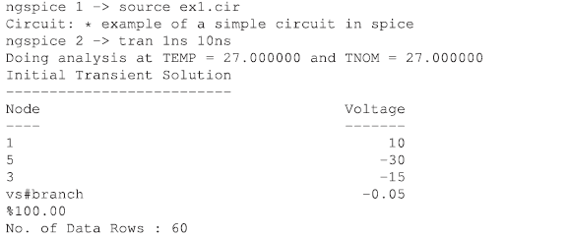
**ngspice** cũng có khả năng vẽ các dạng sóng tín hiệu trực tiếp từ màn hình lệnh tương tác.

15.9.3 Kết Luận
Trong phần này, chúng tôi đã thảo luận về nhiều công cụ mã nguồn mở mà chúng tôi có để làm VLSI CAD. Mô phỏng Verilog, VHDL, tổng hợp logic, đặt ô, định tuyến, tạo sơ đồ nguyên lý, chỉnh sửa layout vật lý và mô phỏng SPICE đã được thảo luận trong phần này. Ngoài VLSI CAD, một số thư viện phần mềm được phát triển cho VLSI cũng đã tìm thấy việc sử dụng trong các lĩnh vực khác. Ví dụ, Tcl/Tk ban đầu được phát triển làm logic kết nối (glue logic) giữa các công cụ CAD, các thư viện biểu đồ quyết định nhị phân (binary-decision diagram libraries) cho tổng hợp và xác minh logic cũng được sử dụng trong tìm kiếm tổ hợp (combinatoric search), và kiểm tra khả năng thỏa mãn (satisfiability testing) cũng được sử dụng làm công cụ khám phá không gian tìm kiếm trong quy hoạch tuyến tính số nguyên (integer linear programming).

